**Польза Google Форм.**

**Как создать Google Форму**

Google Формы - это удобный инструмент от Google, который позволяет создавать опросы, анкеты или другие подобные документы. Каждая форма в Google Формах представляет собой веб-страницу, на которой размещается анкета. Все, что нужно для работы с формами — это иметь аккаунт в Google.

**Что можно сделать с помощью Google Форм**

* онлайн-регистрацию на мероприятие;
* дистанционные конкурсы;
* анкеты;
* голосование и т. д.

**Чем удобны Google Формы**

* **Простота в использовании.** Работать с Google Формами не сложнее, чем с MS Word. Интерфейс удобный и понятный. Форму не надо скачивать, пересылать кому-либо чтобы получить по почте заполненный вариант.
* **Доступность 24/7.** Форма хранится в облаке. Если вы работаете с разных устройств или ваш жесткий диск повредился, форма останется доступна при наличии ссылки.
* **Индивидуальное оформление.** Вы можете создать свой дизайн для формы. Google Формы дают возможность бесплатно выбрать шаблон из большого количества доступных или загрузить свой.
* **Бесплатность.** Сам сервис бесплатный. Заплатить придется только в случае, если вам вдруг понадобится расширенный вариант дополнительных надстроек.
* **Мобильность.** Google Формы адаптированы под мобильные устройства. Создавать, просматривать, редактировать и пересылать формы можно с телефона и планшета с помощью облегченной мобильной с полной функциональностью.
* **Понятность.** Google Формы собирают и профессионально оформляют статистику по ответам. Вам не придется дополнительно обрабатывать полученные данные, можно сразу приступать к анализу результатов.

Как правильно настроить этот инструмент, чтобы извлечь из него максимум? Я подготовила несколько пошаговых рекомендаций.

**Настройте форму**

Начните с основных настроек, которые задают параметры и технические характеристики формы.

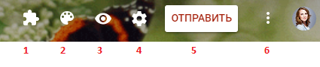

С помощью верхней панели настраивается поведение формы:

1. Дополнения.
2. Внешний вид.
3. Предпросмотр.
4. Настройки.
5. Кнопка отправки.
6. Действия с формой.

Рассмотрим подробнее.

**Дополнения.** Кликните левой кнопкой мыши по иконке. Здесь появятся дополнения к форме, которые вы настроите. Отсюда же дополнения запускаются:

​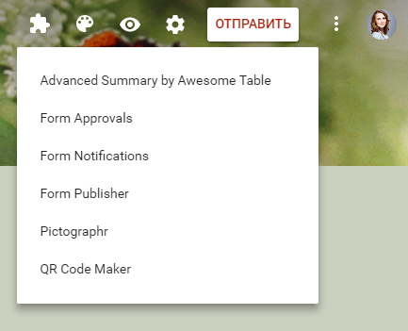 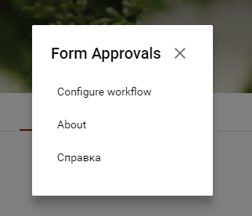

**Внешний вид.** Вы можете выбрать однотонную заливку формы или воспользоваться каталогом тем. Чтобы открыть каталог, кликните левой кнопкой мыши на иконку иллюстрации. Выберете любую (некоторые анимированы) или загрузите свою. Тема задает шапку формы и фон.

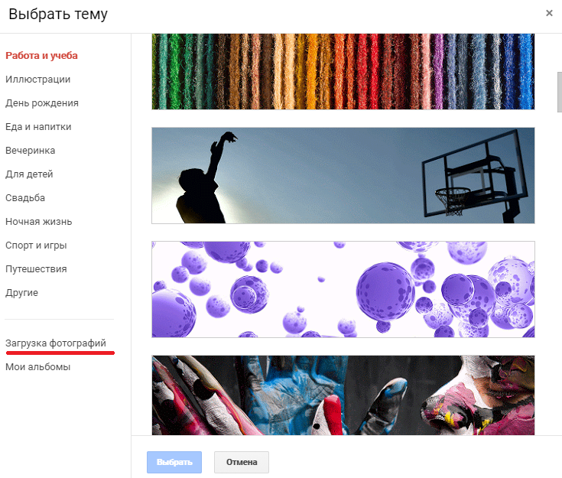

**Предпросмотр.** Кликните левой кнопкой мыши на иконку глаза, чтобы посмотреть, как ваши адресаты увидят форму. Эта кнопка пригодится в конце формирования опроса.

**Настройка.** Кликните левой кнопкой мыши на иконку шестеренки и задайте параметры формы.

* *Закладка «Общие»*. Здесь интересен пункт «Отправлять форму не более одного раза». Он полезен тем, кто использует форму для исследований. Отметьте этот пункт, чтобы избежать заполнение форм ботами или искусственной нагонки показателей. Google Формы идентифицируют пользователя по Google аккаунту и не разрешают отвечать на опрос более одного раза с одного аккаунта. Я собираюсь делать тест, поэтому отметила этот параметр.

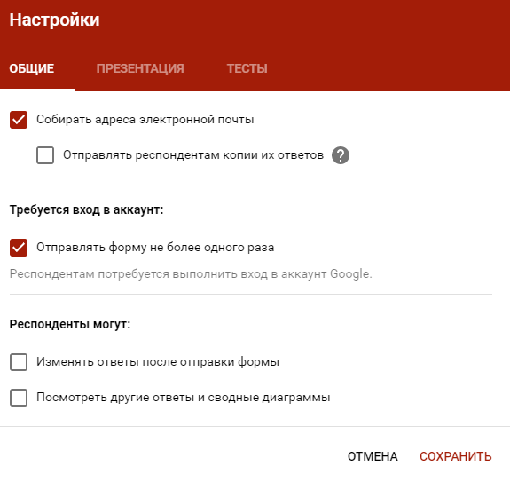

Чтобы собирать адреса электронной почты тестируемых, отметьте параметр «Собирать адреса электронной почты». Его активация автоматически добавляет обязательное поле «Электронный адрес» в начале формы.

* *Закладка «Презентация»*. Укажите, что и как будут видеть ваши адресаты.

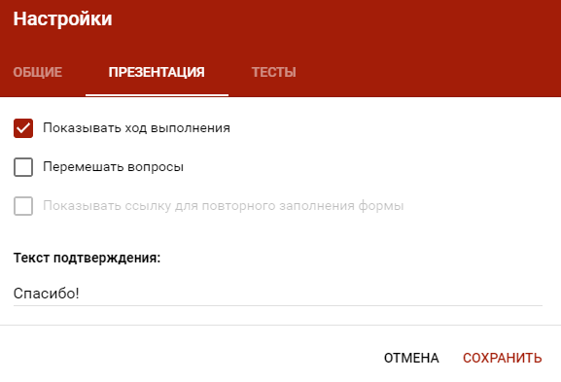

* *Закладка «Тесты»*. Если цель создания формы — провести тестирование, передвиньте ползунок в закладке «Тесты», чтобы активировать нужные опции. Активация включает дополнительные настройки, доступные при создании формы: вы сможете назначать количество баллов на вопрос и автоматически оценивать прохождение теста каждым участником. Чтобы дать быстрый фидбек тестируемому, отметьте «Показать оценку сразу после отправки формы».

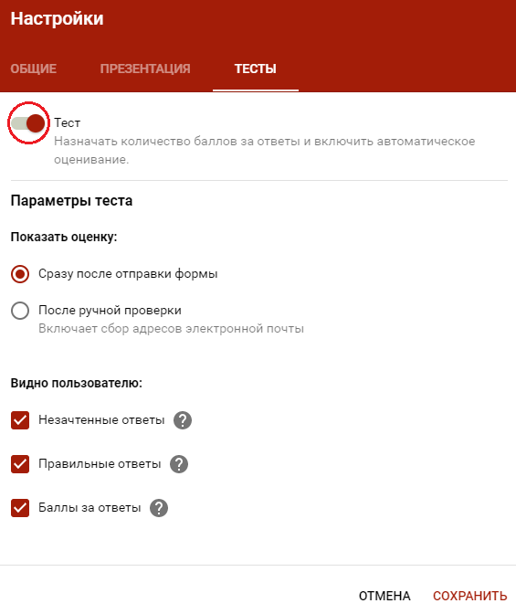

**Кнопка «Отправить».** Нажав на нее, вы можете выбрать способ и параметры отправки. Форма отправляется по почте, ссылкой на форму, через встраиваемый код или соцсети. При отправке по почте есть возможность включить форму в тело сообщения. Ваш адресат сможет заполнить опрос не переходя по внешним ссылкам сразу из письма. К сожалению, такая опция хорошо работает только с Gmail. С другими почтовыми сервисами эта функция работает некорректно.

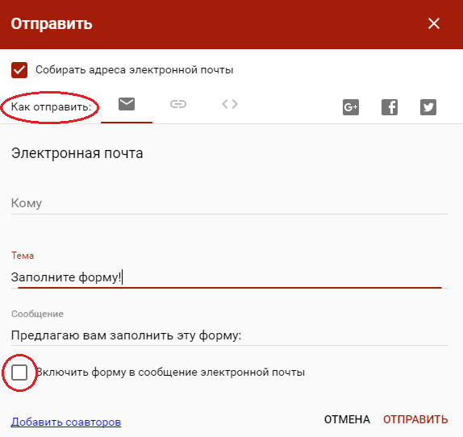

**Действия с формой.** Кликните левой кнопкой мыши на иконку после кнопки отправки, чтобы раскрыть меню действий с формой. Форму можно удалить, копировать, распечатать. Это же меню позволяет создать из формы предзаполненный шаблон, подключить дополнения и настроить доступ.

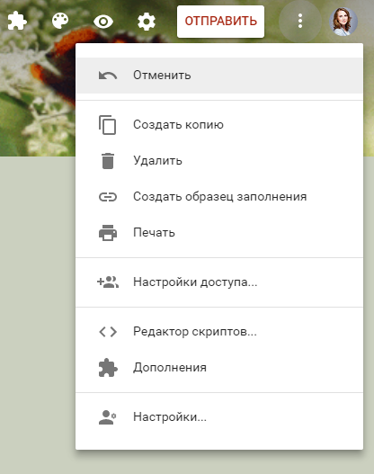

**Создайте форму**

После того как вы определились с форматом, настройкой и поведением опроса, раздали права доступа и задали дизайн, можно переходить к созданию самой формы. Сначала продумайте структуру опроса на бумаге, чтобы потом не запутаться в логике в конструкторе.

**Конструктор**

Первые два поля появились по умолчанию: заголовок формы и электронный адрес (обязательное поле по умолчанию, если вы активировали параметр «Собирать адреса электронной почты»).

Начнем создавать новые поля. Если в продуманной вами логике тест получился очень длинным, разбейте его на разделы и добавьте иллюстрации.

Переходим в панель конструктора справа. Для добавления раздела кликните на нижнюю иконку. Чтобы вставить дополнительный материал, например картинки, видео или текстовое описание, кликните на соответствующую иконку.

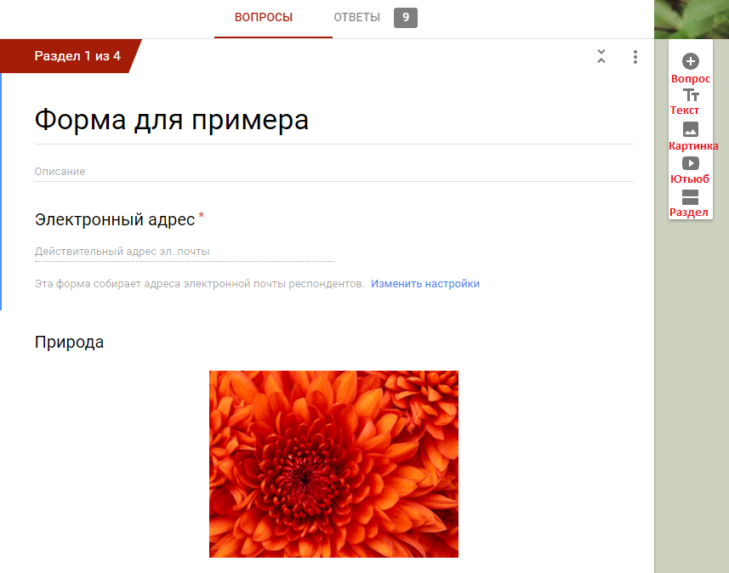

Google Формы разрешают загружать картинки прямо с устройства, Google диска, Google поиска, через ссылку или с камеры. Видео подтягиваются из Ютуба.

Чтобы вставить вопрос нажмите на «+» в верху панели. Введите название вопроса (это может быть картинка — кликните на иконку иллюстрации, чтобы ее вставить) и выберете тип вопроса из раскрывающегося меню справа.

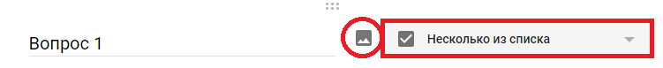

**Типы вопросов:**

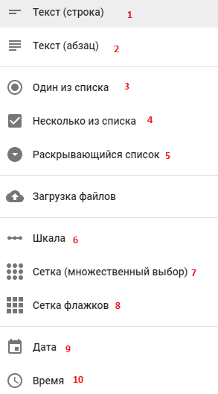

1. *Текст (строка)*. Этот тип вопроса предполагает короткий ответ. Его удобно использовать, когда вы хотите получить email, имя, адрес, цифровое значение, ссылку. В этом типе вопроса доступны функции:

* Функция «Описание» доступна во всех типах. Чтобы ее активировать, нажмите на значок в правом нижнем углу и отметьте параметр «Описание».
* Функция «Проверка ответов». Чтобы ее активировать, кликните на иконку в правом нижнем углу. В области настройки появится нужная строка. Вы можете задать параметры для текста, который будет вводить тестируемый. К примеру, мне важно, чтобы ответ был не более 50 символов. Если в поле будет введено больше символов, респондент получит заданное сообщение «Слишком длинный ответ». Если он справится с условием, то получит 4 балла.

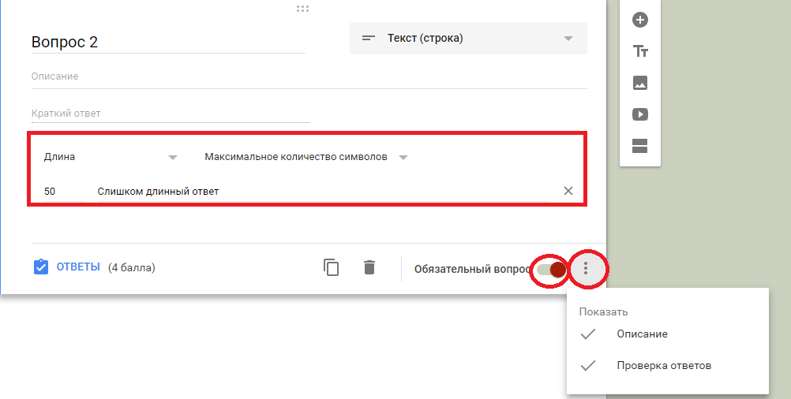

Если вы хотите, чтобы в строку было введено число, выберете из выпадающего меню параметр «Число» вместо «Длина» и установите нужные характеристики:



Таким же образом можно выбрать и настроить параметр «Текст» и «Регулярное выражение»:



* Функция «Ответы». Чтобы задать количество баллов для вопроса кликните на синюю надпись «Ответы» и задайте необходимые параметры в открывшемся окне. Чтобы вернуться к настройкам вопроса, нажмите на синюю надпись «Изменить вопрос» внизу.

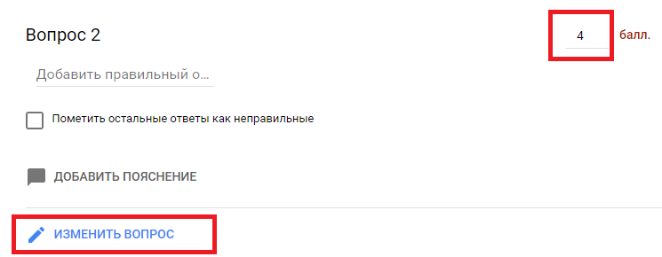

* Для всех типов вопросов доступны функции копирования  (удобно, если нужно создать несколько однотипных вопросов), удаления  и перевод в обязательный режим (в этом режим вопрос обозначается звездочкой, а тестируемый не может отправить форму без ответа на него). Перечисленные функции включаются с нижней панели настройки вопроса.

2. *Текст (абзац)*. Этот тип вопроса предполагает развернутый ответ. Его удобно использовать при запросе развернутого фидбека. Все функции и настройки совпадают с типом вопроса «Текст (строка)»:

* «Описание»;
* «Проверка ответов». Для этого типа вопросов доступна настройка только 2 параметров «Длина» и «Регулярное выражение»;
* «Задать количество баллов»;
* Копирование, удаление, «Обязательный вопрос».

3. *Один из списка.* Этот тип вопроса предполагает выбор одного варианта из предложенных. Его удобно использовать в качестве разводящего по логике формы — в зависимости от выбранного варианта тестируемого перебрасывают на другие разделы или в конец формы. Рассмотрим, как это сделать.

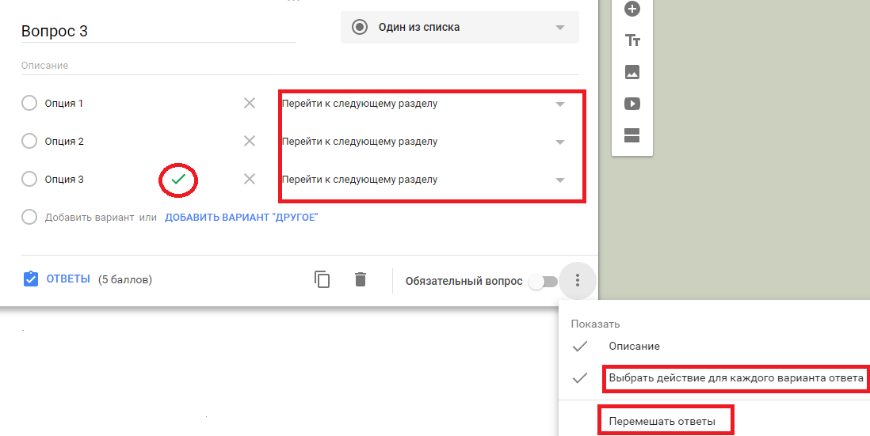

Здесь доступны функции:

* «Описание».
* «Задать количество баллов».
* Копирование, удаление, «Обязательный вопрос».
* «Выбрать действие для каждого ответа». Чтобы активировать эту функцию, кликните на иконку в правом нижнем углу и отметьте нужный пункт. Вы можете задать желаемое действие для каждого варианта ответа. Когда тестируемый отметит одну из опций, форма выполнит указанное к этой опции действие. Здесь нам пригодится разделение на разделы — из выпадающего списка действий выбираем «Перейти к следующему разделу» или указываем, к какой секции нужно перейти. К примеру, в моем тесте есть вопрос типа «Один из списка». При правильном ответе на этот вопрос я перевожу респондента сразу во вторую секцию, указав это в настройках верного ответа. На этом этапе я уже понимаю, что человек владеет темой. Если тестируемый ответил неверно, то он идет дальше по вопросам первой секции.
* «Перемешать строки». Каждый раз при открытии формы ответы на вопрос будут перемешиваться.
* «Задать правильный ответ». Нажмите на синюю надпись «Ответы» внизу, отметьте верный ответ и задайте количество баллов, которое получит тестируемый при выборе правильного ответа. Чтобы перейти обратно к настройкам вопроса нажмите на синюю надпись «Изменить вопрос» внизу. В настройках вопроса верный ответ будет выделен зеленой галочкой.

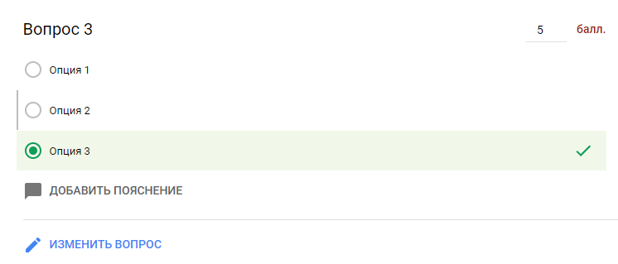

4. *Несколько из списка.* Этот тип вопроса предполагает выбор несколько вариантов ответа из предложенных.

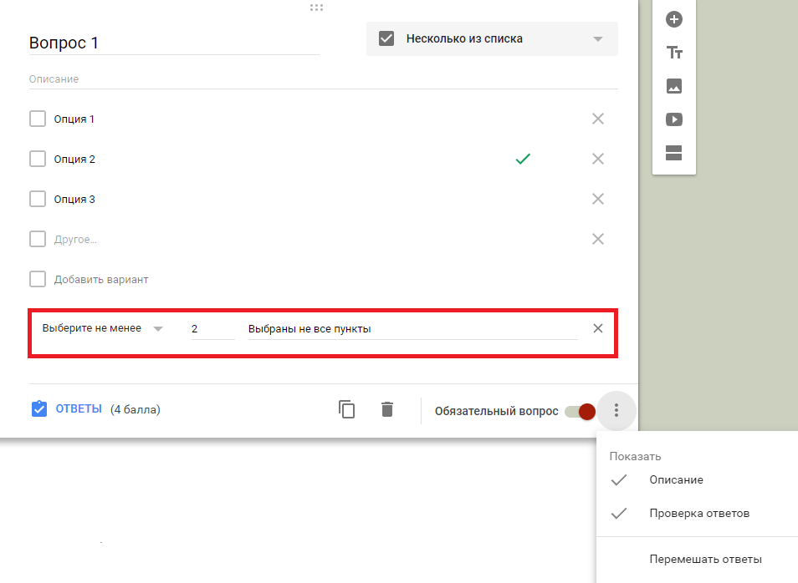

Доступные функции:

* «Описание»,
* Копирование, удаление, «Обязательный вопрос»,
* «Задать правильный ответ»,
* «Задать количество баллов»,
* «Перемешать строки»,
* «Проверка ответов». Для ее активации, как и в вопросе типа «Текст (строка)», кликните на иконку в правом нижнем углу. В появившейся строке задайте количество правильных ответов и текст сообщения, который появится, если тестируемый выберет больше или меньше опций.

5. *Раскрывающийся список.*Этот тип вопроса предполагает выбор одного варианта ответа из раскрывающегося списка. Такие вопросы более компактные, чем «Один из списка». Раскрывающийся список удобен, если нужно дать большое количество опций. Его можно использовать в качестве разводящего, так как он позволяет настроить переход на другие разделы или завершить заполнение формы досрочно.

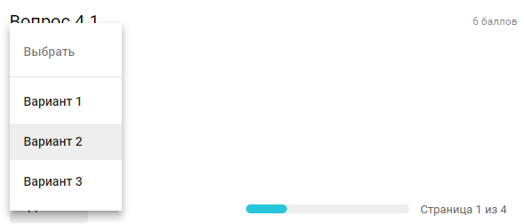

Доступные функции:

* «Описание»,
* «Задать количество баллов»,
* Копирование, удаление, «Обязательный вопрос»,
* «Выбрать действие для каждого ответа»,
* «Перемешать строки»,
* «Задать правильный ответ».

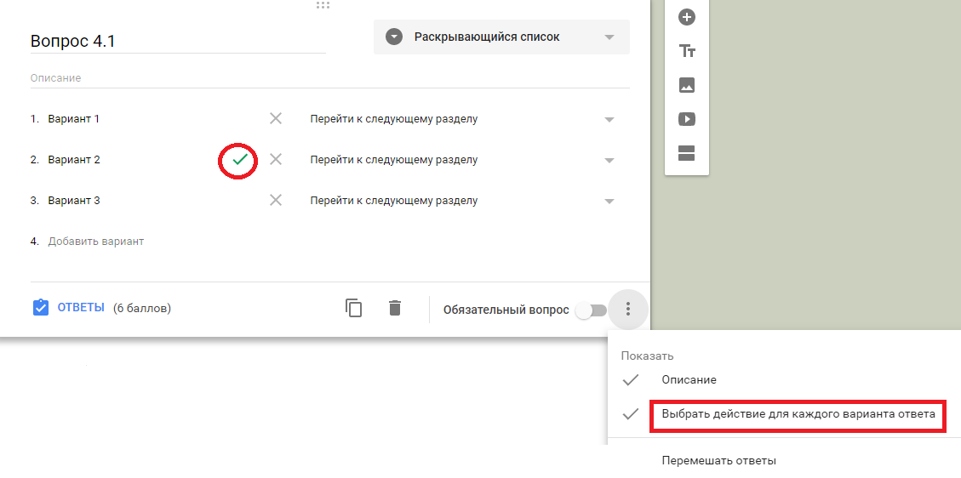

6. *Шкала.* Этот тип вопроса предполагает оценку показателя по предложенной шкале.

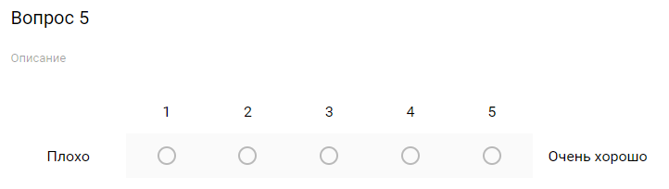

Доступные функции:

* «Описание»,
* «Задать количество баллов»,
* Копирование, удаление, «Обязательный вопрос»,
* «Задать шкалу». Кликните на стрелочки под описанием и выберете из выпадающего меню, сколько уровней будет у ответа. Ниже укажите максимальное и минимальное значение шкалы. Их можно задать и через эмоджи :-)

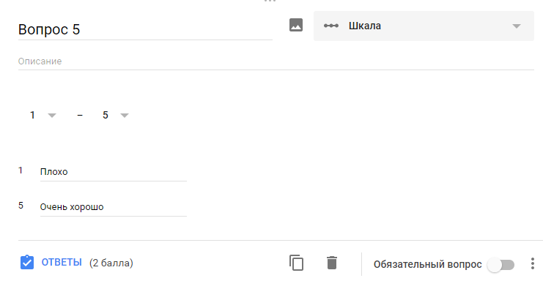

7. *Сетка (множественный выбор).* Этот тип вопроса предполагает оценку нескольких единиц по предложенной шкале.

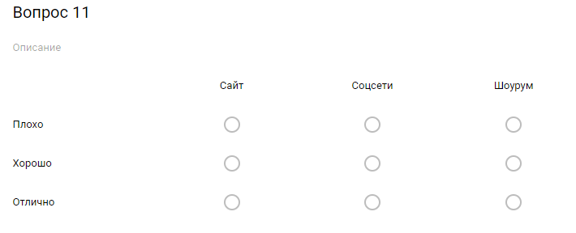

Доступные функции:

* «Описание»,
* «Задать количество баллов»,
* Копирование, удаление, «Обязательный вопрос»,
* «Перемешать строки»,
* «По одному ответу на столбец». Кликните на иконку в правом нижнем меню и активируйте функцию. Тестируемый сможет выбрать только одно значение в каждом столбце.

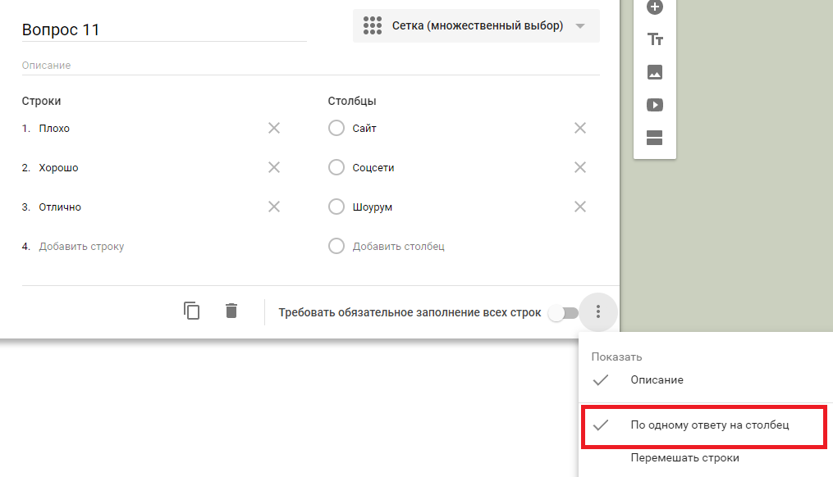​

8. *Сетка флажков.* Этот тип вопроса предполагает оценку параметров по нескольким критериям.

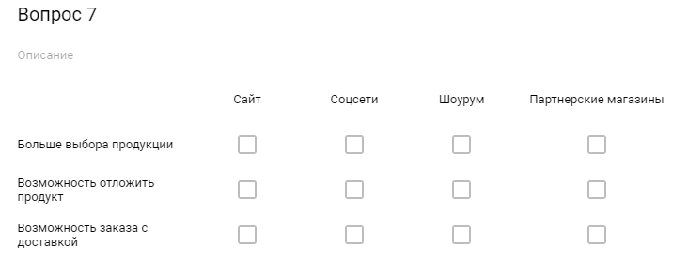

Доступные функции:

* «Описание»,
* «Задать количество баллов»,
* Копирование, удаление, «Обязательный вопрос»,
* «Перемешать строки»,
* «По одному ответу на столбец».

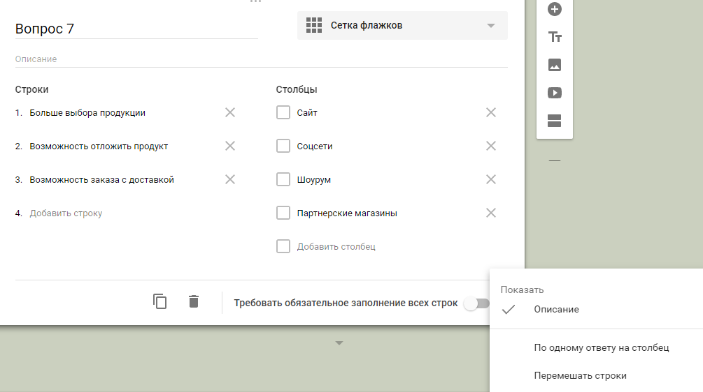

9.*Дата.* Этот тип вопроса предполагает выбор даты из календаря.

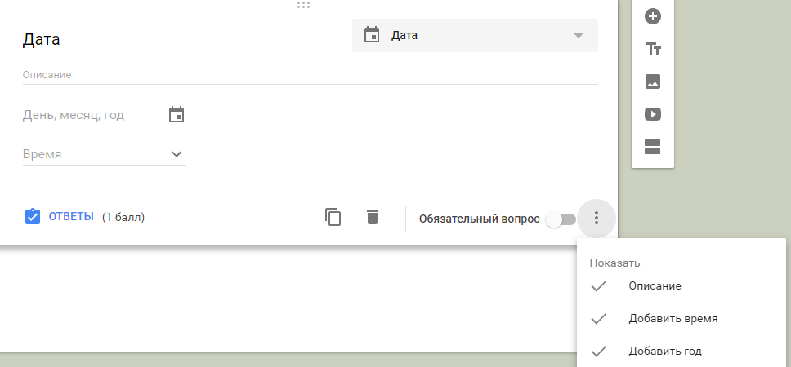

Доступные функции:

* «Описание»,
* «Задать количество баллов»,
* Копирование, удаление, «Обязательный вопрос»,
* «Добавить время». Кликните на иконку в правом нижнем углу и установите флажок напротив этой функции для активации. Появится дополнительное поле для ввода конкретного времени для выбранной даты.
* «Добавить год».Кликните на иконку в правом нижнем углу и установите флажок напротив этой функции для активации. Появится дополнительное поле для ввода года для выбранной даты.

10. *Время*. Этот тип вопроса предполагает введение конкретного времени. Его удобно использовать при почасовом бронировании ресурсов.

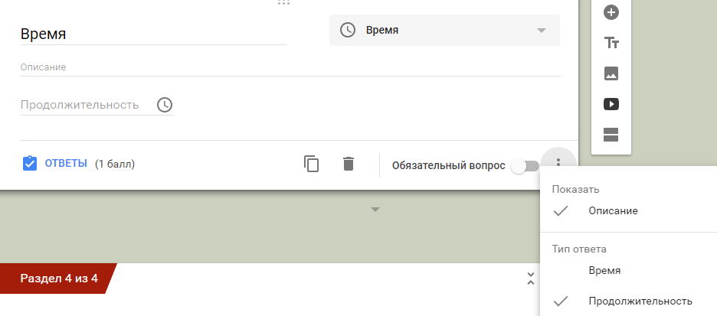

Доступные функции:

* «Описание»,
* «Задать количество баллов»,
* Копирование, удаление, «Обязательный вопрос»,
* «Время» и «Продолжительность». Это взаимоисключающие функции. Кликните на иконку в правом нижнем углу и установите флажок напротив нужной функции для активации. Выбрав одну из них, установите, что будет означать введенное время: время начала действия или его продолжительность.

**Предзаполненный шаблон**

Бывает удобно отправить сразу предзаполненную форму, чтобы человек делал корректировки, но не заносил всю информацию. Для этого в настройках выберите «Создать образец заполнения» и заполните форму. Нажмите «Ответить». Google Формы создадут ссылку для предзаполненной формы, по которой респонденты будут корректировать данные, а не заполнять с нуля.

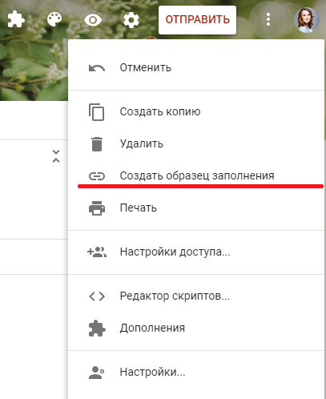

Дайте доступ респондентам

После создания и настройки формы дайте доступ респондентам. Для этого перейдите в настройки и выберите «Настройки доступа».

Доступные функции:

* Прямая ссылка на форму,
* Возможность поделиться ссылкой в соцсетях,
* Настройка уровней доступа для тех, у кого есть ссылка.

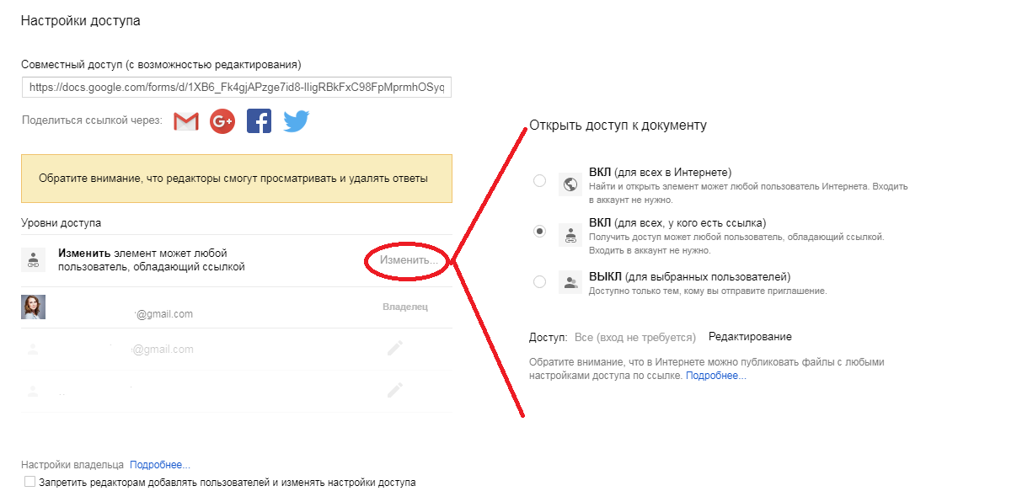

После того, как доступ настроен, нажмите кнопку «Отправить» на верхней панеле. Еще раз проверьте настройки отправки и разошлите форму.

Проанализируйте результаты

После отправки над формой появляются две вкладки «Вопросы» и «Ответы». Кликните на последнюю.

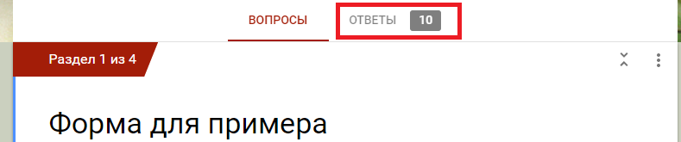

Здесь будет отображаться статистика по всем присланным ответам. Переключая табы, можно просмотреть:

* Общую сводку по ответам,
* Статистику пользователей по конкретному ответу,
* Ответы отдельного респондента.

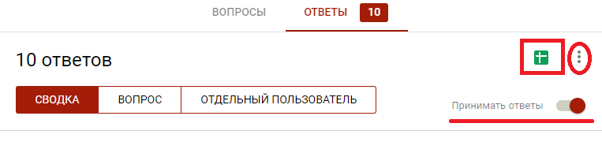

В любой момент можно передвинуть ползунок «*Принимать ответы*» и деактивировать функцию. После этого никто не сможет отправить ответы к форме.

Для более подробного анализа удобно собирать ответы в таблице. Для этого нажмите на зеленую иконку . Данные в таблицу собираются в режиме реального времени — респондент отправляет ответ, который автоматически фиксируется в таблице. Вы также можете скачать ее в формате csv. Для этого кликните на значок и выберете нужную опцию.

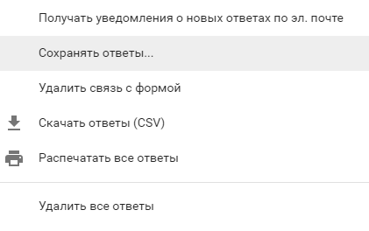

Из раскрывшегося меню также настраиваются две полезных функции:

* «Получать уведомления о новых ответах по электронной почте». Эта функция позволяет быстро реагировать. Она удобна, если количество респондентов небольшое.
* «Удалить связь с формой». Эта функция полезна, если вы случайно удалили ответы из таблицы. Прервите и затем восстановите связь с формой — все ответы снова подтянутся в таблицу.

Установите нужные дополнения

У Google Форм есть дополнения, которые облегчают работу, правда, их не так много, как у Google Docs. Чтобы их подключить, перейдите в настройки в верхней панели формы, кликните «Дополнения» и выберите нужное. После установки первого дополнения на верхней панеле настроек появится значок , при нажатии на который откроется список всех установленных add-ins. Рассмотрим самые, на мой взгляд, полезные.

[Email Notifications for Forms](https://chrome.google.com/webstore/detail/email-notifications-for-f/acknfdkglemcidajjmehljifccmflhkm?utm_source=permalink) позволяет настраивать email-уведомления при отправке формы. Можно задать кому, от кого, при каких условиях должно отправляться сообщение и что оно должно содержать. В сам текст письма можно добавить любой вопрос из формы, внеся его в скобки {{Вопрос1 }}, и прикрепить к нему ответы из формы в PDF-формате.

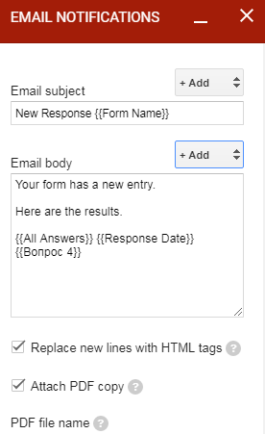

Похожая функциональность у дополнения [Form Notifications](https://chrome.google.com/webstore/detail/form-notifications/bbpdeojefjfhaelgljjcadpcckdfcdod" \t "_blank), которое позволяет отправлять кастомизированные ответы респондентам на электронную почту.

[Advanced summary of responses](https://chrome.google.com/webstore/detail/advanced-summary-by-aweso/acjijfibfkinmiggeggndoeolggfahhl?utm_source=permalink) дает расширенные возможности для визуализации статистики по ответам:

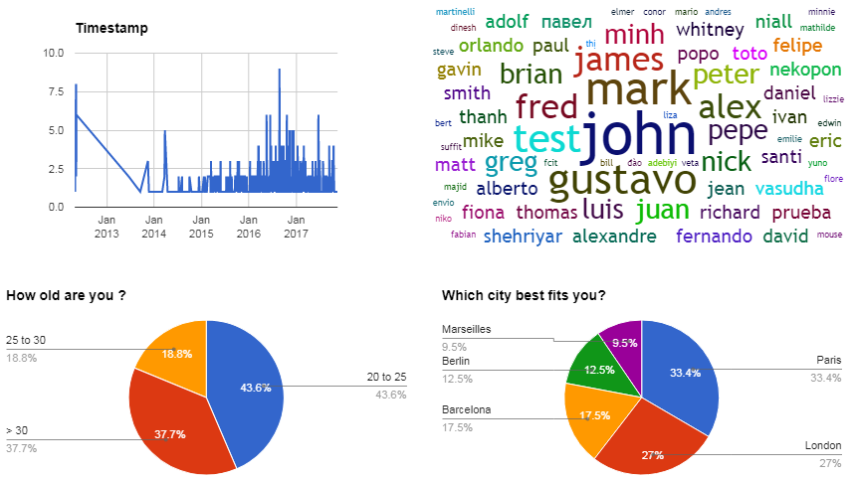

[QR Code Maker](https://chrome.google.com/webstore/detail/qr-code-maker/pckehlndgkbjfjdagdbcdhldacdpmbba?utm_source=permalink) превращает ссылку на форму в QR-код. Это очень удобно, если нужно распространить ссылку на форму на печатных носителях.

[Form Scheduler](https://chrome.google.com/webstore/detail/form-scheduler/badbpimbfedbdfjhblphobhdclnoljbf?utm_source=permalink) позволяет автоматически останавливать прием заполненных форм в зависимости от установленного количества ответов, даты, времени или события в вашем Google Календаре.

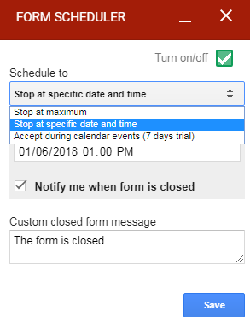

Схожее по функциональности дополнение [FormLimiter](https://chrome.google.com/webstore/detail/formlimiter/clflahnkjeannplpafofekagclpmijkl?utm_source=permalink" \t "_blank). С его помощью можно автоматически закрыть форму на прием новых ответов. В качестве триггера закрытия можно задать дату и время, количество уже присланных форм или значение определенной ячейки в таблице ответов.

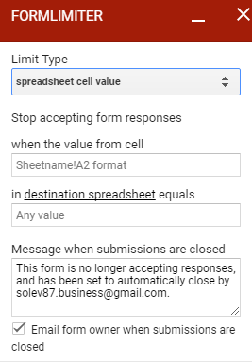

[FormRecycler](https://chrome.google.com/webstore/detail/formrecycler/nomlphfjecjpcanpbfmpnkncpacjbkdl) позволяет импортировать вопросы и разделы из одной формы в другую в удобном интерфейсе.

[Telegram Notifications](https://chrome.google.com/webstore/detail/telegram-notifications/ckkjpapfgmpjihickdoinffokfnibfih?utm_source=permalink) настраивает отправку уведомлений о действиях в форме в Телеграм с помощью бота.

Pictographr позволяет создавать графические объекты в простом встроенном редакторе и автоматически вставлять их в форму. Изображения подгружаются в конец формы, но их легко можно перенести в другие разделы. Сами объекты легко масштабируются непосредственно в форме.

Главное — продумать логику заранее!

Google Формы — удобный сервис для сбора различного рода информации. Он может стать одним из самых мощных ваших инструментов. Если заранее продумать структуру и логику, форма соберется как пазл.

Не забывайте о дополнениях — они значительно упрощают работу с Google Формами и расширяют функциональность сервиса.